Министерство образования Республики Беларусь

Учреждение образования
БелорусскиЙ государственный университет
информатики и радиоэлектроники

Факультет компьютерных систем и сетей

Кафедра программного обеспечения информационных технологий

оТЧЕТ
по лабораторной работе

на тему:

одномерные массивы

Выполнил  Студент гр. 151001 |  | Н.В.Малявко
Проверил |  | Асс. Е.Е. Фадеева

Минск, 2021
- Теоретические сведения по теме лабораторной работы
Алгоритмизация – это сведение задачи к последовательности этапов, выполняемых друг за другом таким образом, что результаты предыдущих этапов используются как исходные данные для следующих этапов.
Алгоритм – система правил, чётко описывающая последовательность действий, которые необходимо совершить для решения поставленной задачи.
Виды алгоритмов:
- Линейные;
- Разветвляющиеся;
- Циклические.
Циклический алгоритм — алгоритм, в котором отдельные части вычислений могут выполняться неоднократно.
Классификация циклических алгоритмов (циклов):
    - По взаимному расположению:
      - простые;
      - сложные;
      - вложенные (внутренние);
      - внешние.
    - По местоположению условия выполнения цикла:
- с предусловием;
- с постусловием.
    - По виду условия выполнения:
- с параметром;
- итерационные.
Массив – это пронумерованная последовательность величин одинакового типа, обозначаемая одним именем. Элементы массива располагаются в последовательных ячейках памяти, обозначаются именем массива и индексом.
Элемент массива – каждое из значений, составляющих массив. Элементы массива идентифицируются по набору индексов, принимающих целые (или приводимые к целым) значения из некоторого заданного непрерывного диапазона. По количеству используемых индексов массивы делятся на одномерные, двумерные, трёхмерные и т. д.
- Задание на лабораторную работу

  - Постановка задачи
Дан массив из пяти натуральных чисел 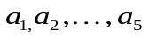. Среди них:

- если одинаковы 5, то напечатать число 1, иначе
- если одинаковы 4, то напечатать число 2, иначе
- если одинаковы 3 и 2, то напечатать число 3, иначе
- если одинаковы 3, то напечатать число 4, иначе
- если одинаковы 2 и 2, то напечатать число 5, иначе
- если одинаковы 2, то напечатать число 6, иначе
- напечатать число 7.
  - Эскиз ожидаемого результата
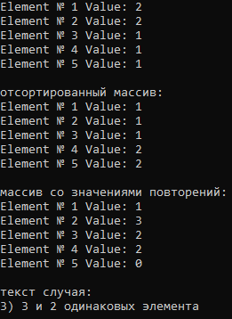

- Выполнение
  - Разработка алгоритма
Таблица 3.1 используемые идентификаторы
Имя идентификатора | назначение | Тип идентификатора | Начальное значение | Закон изменения | Имя цикла, в котором происходит изменение переменной
A | Исходный массив натуральных чисел | array [1 .. N] of integer | - | Ввод значений с клавиатуры или генерация псевдослучайных значений | -
B | Массив с хранением повторений элемента | array [1 .. N] of integer | - | B[Element] := A[i];  B[Element + 1] := Counter; | А
i | Индекс текущего элемента | integer | 1 | i := j; | А
j | Индекс следующего элемента | integer | - | 1. j := i + 1;  2. inc(j); | 1. А  2. В
Element | Хранение индекса элемента и количества повторений для записи во второй массив | integer | 1 | inc(Element, 2) | А
Counter | Хранение количества одинаковых элементов | integer | - | Counter := j - i; | А

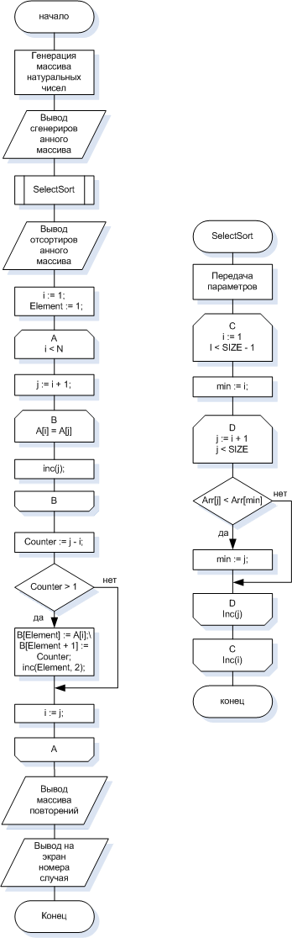
Рисунок 3.1 – Схема работы программы
Описание алгоритма:
Сортируем сгенерированный массив, после считаем количество одинаковых элементов. При наличии более одного повторения записываем результат во второй массив в виде [элемент, количество повторений]. Повторяем процедуру пока не переберём весь массив.
  - Текст программы и его описание
program laba4;

{$APPTYPE CONSOLE}
{$R *.res}

uses
System.SysUtils;

const
N = 5;

type
TArr = array [1 .. N] of integer;

procedure SelectSort(var Arr: TArr; const SIZE: integer);
var
i, j, min, Temp: integer;
begin
for i := 1 to SIZE - 1 do
begin
min := i;

for j := i + 1 to SIZE do
begin
if Arr[j] < Arr[min] then
begin
min := j;
end;
end;

Temp := Arr[i];
Arr[i] := Arr[min];
Arr[min] := Temp;
end;
end;

var
i, j, Element, Counter: integer;
A, B: TArr;
p, k: integer;

Begin

{ ручное заполнение массива }
// writeln('Enter 5 values: ');
// for i := 1 to N do
// begin
// write('Element №', i, ': ');
// readln(A[i]);
// writeln('Element № ', i, ' Value: ', A[i]);
// end;

{ генерация массива }
for i := 1 to N do
begin
randomize;
A[i] := random(3) + 1;
writeln('Element № ', i, ' Value: ', A[i]);
end;

{ сортировка массива выбором }
SelectSort(A, N);

{ вывод отсортированного массива }
writeln;
writeln('отсортированный массив:');
for i := 1 to N do
begin
writeln('Element № ', i, ' Value: ', A[i]);
end;

{ поиск одинаковых элементов }
i := 1;
Element := 1;
while i < N do // А
begin
j := i + 1;
while A[i] = A[j] do // B
begin
inc(j);
end;

Counter := j - i; // счётчик повторений

if Counter > 1 then
begin
B[Element] := A[i];
B[Element + 1] := Counter;
inc(Element, 2);
end;
i := j;
end;

{ вывод массива со значениями повторений }
writeln;
writeln('массив со значениями повторений:');
for i := 1 to N do
begin
writeln('Element № ', i, ' Value: ', B[i]);
end;

{ вывод текста из задания }
writeln;
writeln('текст случая:');
if B[2] = 5 then
begin
writeln('1) 5 одинаковых элементов');
end
else if B[2] = 4 then
begin
writeln('2) 4 одинаковых элемента');
end
else if ((B[2] = 3) and (B[4] = 2)) or ((B[2] = 2) and (B[4] = 3)) then
begin
writeln('3) 3 и 2 одинаковых элемента');
end
else if B[2] = 3 then
begin
writeln('4) 3 одинаковых элемента');
end
else if (B[2] = 2) and (B[4] = 2) then
begin
writeln('5) 2 и 2 одинаковых элемента');
end
else if B[2] = 2 then
begin
writeln('6) 2 одинаковых элемента');
end
else
begin
writeln('7) другой случай');
end;

readln;
End.
  - Тестирование и отладка программы
Таблица 3.2 Прохождение тестов программы
Специфика тестирования | Номер теста | Вводимые данные | Ожидаемый результат | Полученный результат
Проверка на сгенерированном массиве | 1 | (1, 1, 1, 2, 3) | 4) 3 одинаковых элемента | Тест пройден!
Ввод одинаковых элементов | 2 | (2, 2, 2, 2, 2) | 1) 5 одинаковых элементов | Тест пройден!
Ввод неповторяющихся элементов | 3 | (1, 2, 3, 4, 5) | 7) другой случай | Тест пройден!
Ввод нескольких одинаковых элементов | 4 | (2, 2, 4, 4, 4) | 3) 3 и 2 одинаковых элемента | Тест пройден!
Программа прошла все тесты.
  - Итоговый текст программы

program laba4;

{$APPTYPE CONSOLE}
{$R *.res}

uses
System.SysUtils;

const
N = 5;

type
TArr = array [1 .. N] of integer;

procedure SelectSort(var Arr: TArr; const SIZE: integer);
var
i, j, min, Temp: integer;
begin
for i := 1 to SIZE - 1 do
begin
min := i;

for j := i + 1 to SIZE do
begin
if Arr[j] < Arr[min] then
begin
min := j;
end;
end;

Temp := Arr[i];
Arr[i] := Arr[min];
Arr[min] := Temp;
end;
end;

var
i, j, Element, Counter: integer;
A, B: TArr;
p, k: integer;

Begin

{ ручное заполнение массива }
// writeln('Enter 5 values: ');
// for i := 1 to N do
// begin
// write('Element №', i, ': ');
// readln(A[i]);
// writeln('Element № ', i, ' Value: ', A[i]);
// end;

{ генерация массива }
for i := 1 to N do
begin
randomize;
A[i] := random(3) + 1;
writeln('Element № ', i, ' Value: ', A[i]);
end;

{ сортировка массива выбором }
SelectSort(A, N);

{ вывод отсортированного массива }
writeln;
writeln('отсортированный массив:');
for i := 1 to N do
begin
writeln('Element № ', i, ' Value: ', A[i]);
end;

{ поиск одинаковых элементов }
i := 1;
Element := 1;
while i < N do // А
begin
j := i + 1;
while A[i] = A[j] do // B
begin
inc(j);
end;

Counter := j - i; // счётчик повторений

if Counter > 1 then
begin
B[Element] := A[i];
B[Element + 1] := Counter;
inc(Element, 2);
end;
i := j;
end;

{ вывод массива со значениями повторений }
writeln;
writeln('массив со значениями повторений:');
for i := 1 to N do
begin
writeln('Element № ', i, ' Value: ', B[i]);
end;

{ вывод текста из задания }
writeln;
writeln('текст случая:');
if B[2] = 5 then
begin
writeln('1) 5 одинаковых элементов');
end
else if B[2] = 4 then
begin
writeln('2) 4 одинаковых элемента');
end
else if ((B[2] = 3) and (B[4] = 2)) or ((B[2] = 2) and (B[4] = 3)) then
begin
writeln('3) 3 и 2 одинаковых элемента');
end
else if B[2] = 3 then
begin
writeln('4) 3 одинаковых элемента');
end
else if (B[2] = 2) and (B[4] = 2) then
begin
writeln('5) 2 и 2 одинаковых элемента');
end
else if B[2] = 2 then
begin
writeln('6) 2 одинаковых элемента');
end
else
begin
writeln('7) другой случай');
end;

readln;
End.

